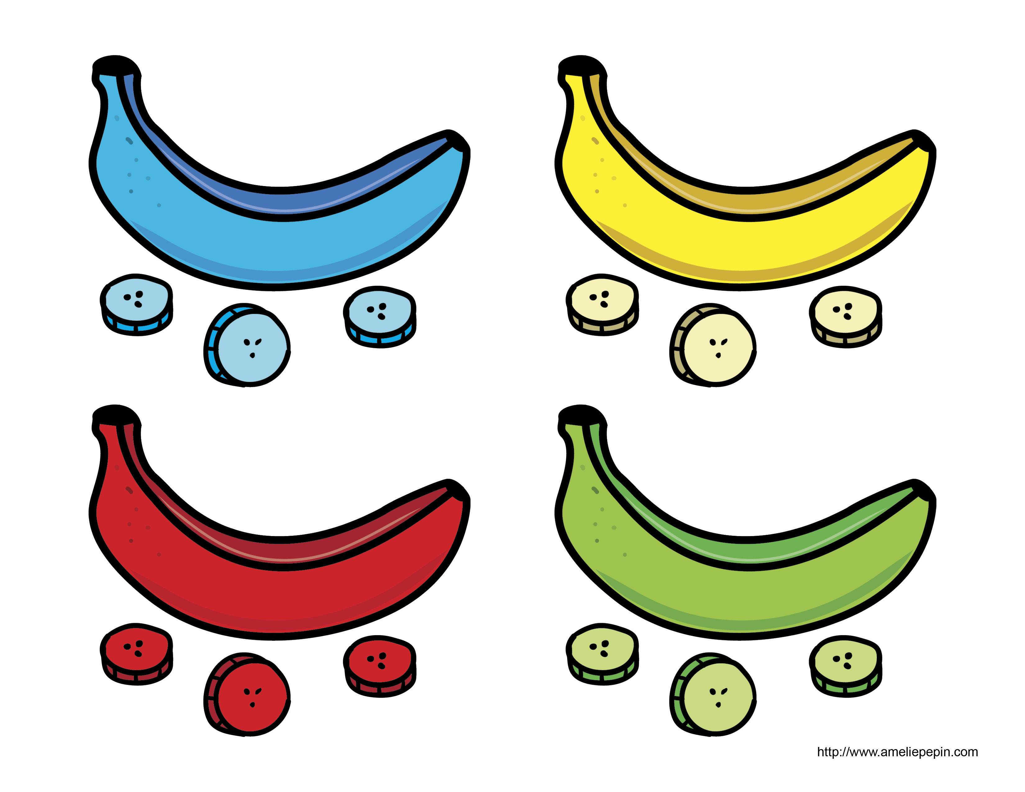
Votre texte ici
Your text here
Votre texte ici
Your text here
Votre texte ici
Your text here
Votre texte ici
Your text here

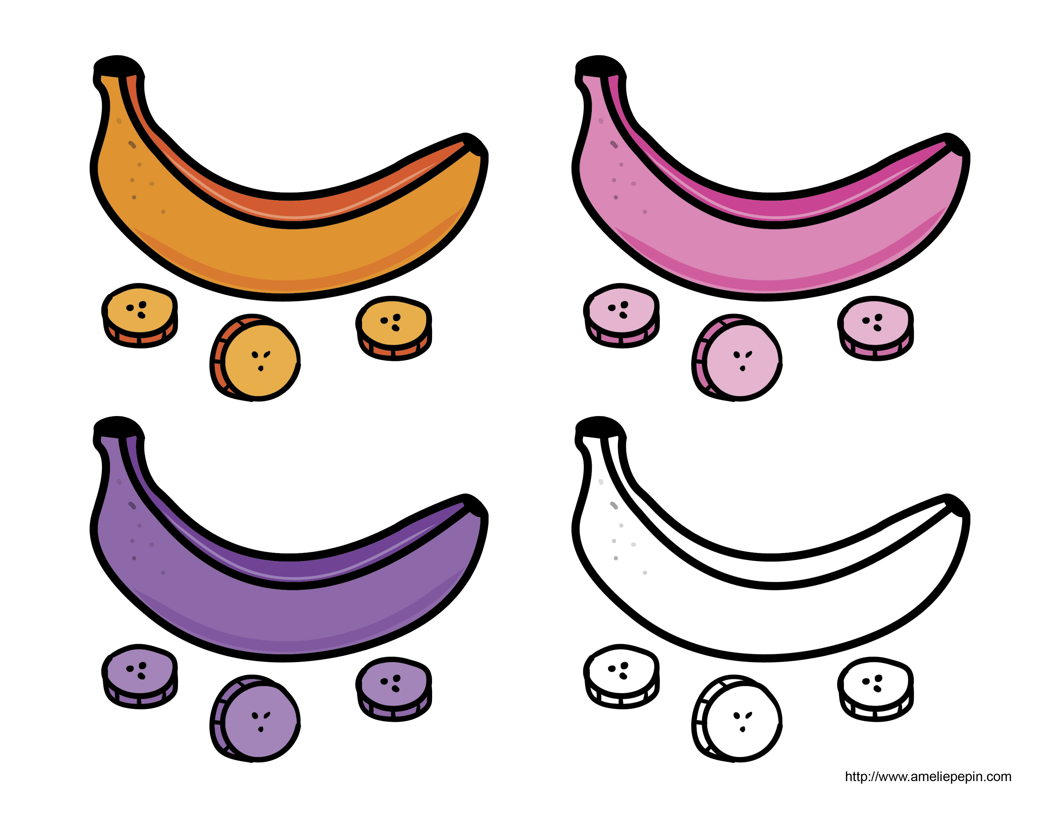
Votre texte ici
Your text here
Votre texte ici
Your text here
Votre texte ici
Your text here
Votre texte ici
Your text here

